DI là gì (dependency injection):

Dependency Inject là 1 kỹ thuật, 1 design pattern cho phép xóa bỏ sự phụ thuộc hard-code và làm cho ứng dụng của bạn dễ mở rộng và maintain hơn.

Việc Object sử dụng phương thức Object khác được gọi là dependency

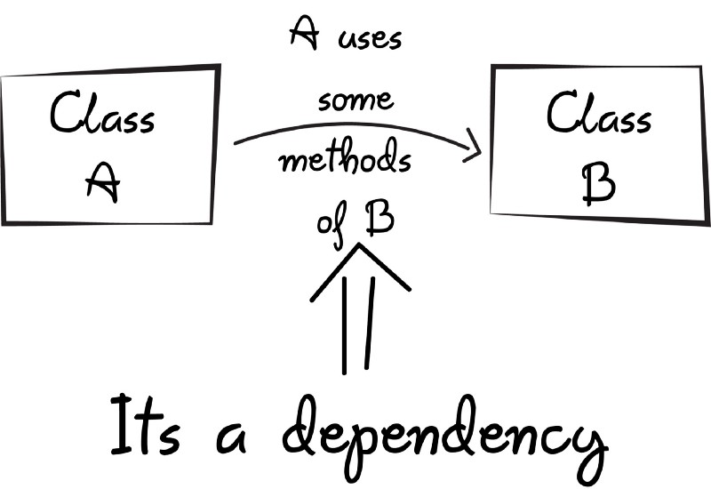

Ví dụ DI trong spring: <https://stackjava.com/design-pattern/dependency-injection-di-la-gi.html>

IOC là gì:

**IoC** còn có tên gọi đầy đủ là **Inversion of Control**, được hiểu là một nguyên lý thiết kế ứng dụng trong công nghệ phần mềm. Kiến trúc phần mềm khi áp dụng nguyên lý thiết kế này sẽ đảo ngược quyền điều khiển so với kiểu lập trình hướng thủ tục. Nếu như trong lập trình hướng thủ tục, các đoạn mã được thêm vào sẽ gọi các thư viện thì ở IoC lại hoàn toàn khác. Những IoC container sẽ chích những dependencies khi khởi tạo bean.

Bean là gì